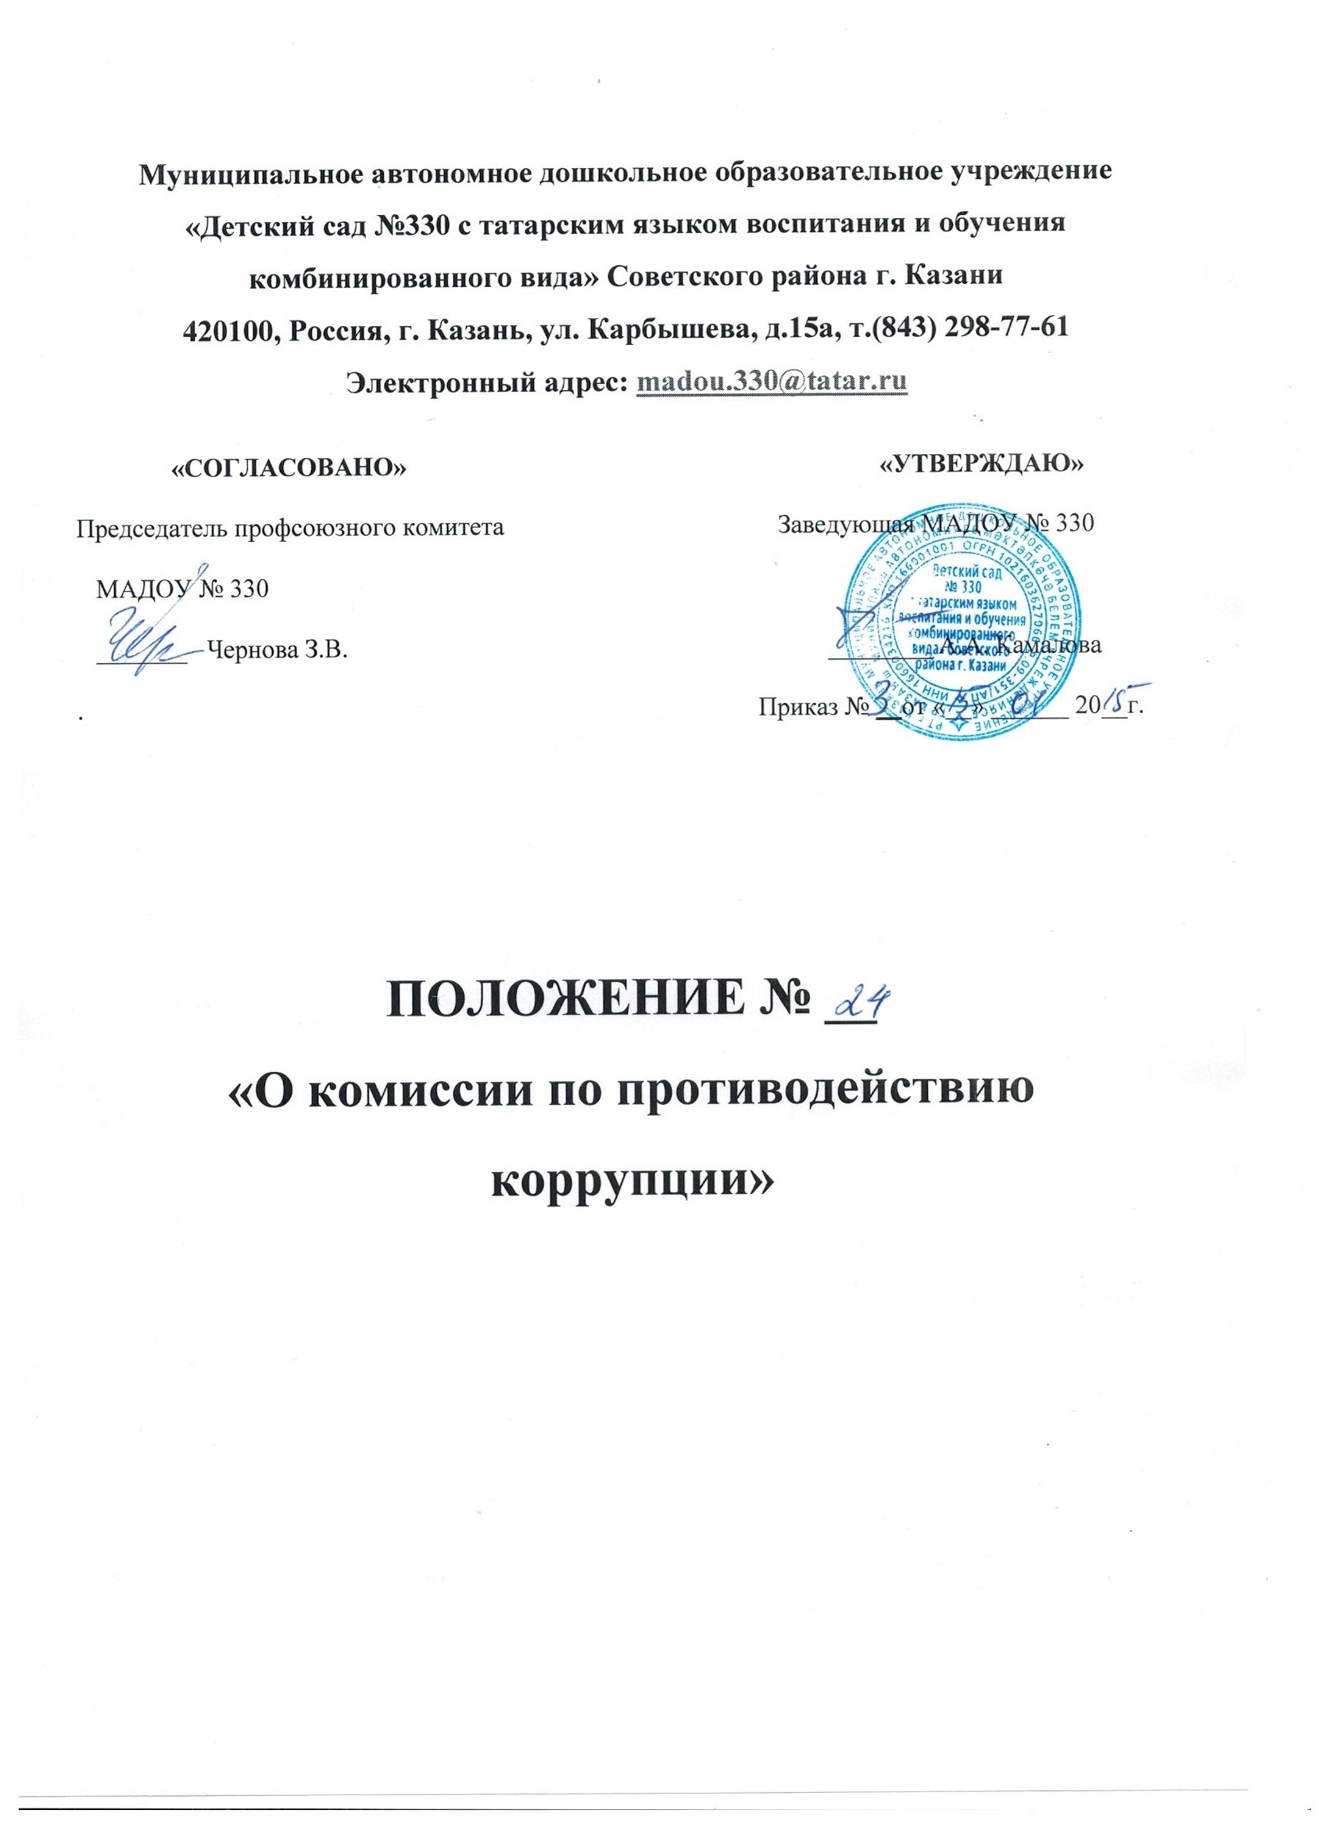

Приложение № 1
К приказу от «__»___ 20__ г. №__

ПОЛОЖЕНИЕ
О КОМИССИИ ПО ПРОТИВОДЕЙСТВИЮ КОРРУПЦИИ
МАДОУ «Детский сад №330 с татарским языком воспитания и обучения комбинированного вида» Советского района г.Казани

I. Общие положения

1. Комиссия по противодействию коррупции МАДОУ «Детский сад №330 с татарским языком воспитания и обучения комбинированного вида» Советского района г.Казани (далее - Комиссия) является совещательным органом при МАДОУ «Детский сад №330» Советского района г.Казани по вопросам противодействия коррупции в г. Казани.

2. В своей деятельности Комиссия руководствуется федеральным законодательством, законодательством Республики Татарстан, муниципальными правовыми актами муниципального образования г. Казани, Приказом МОиН РТ от 29 марта 2011 года №1244/11 "О недопущении незаконных сборов денежных средств с родителей обучающихся в образовательных учреждениях Республики Татарстан", Письмом МОиН РТ от 24.01.2011 г. № 562/11 "О дополнительных источниках дохода образовательных учреждений и ответственности за нарушение установленного порядка их привлечения, а также настоящим Положением.

3. Положение о Комиссии и ее состав утверждаются приказом МАДОУ «Детский сад №330 с татарским языком воспитания и обучения комбинированного вида» Советского района г.Казани.

2. Основные задачи Комиссии

2.1. Основными задачами комиссии являются:
- разработка программных мероприятий по противодействию коррупции и осуществление контроля за их реализацией;
- обеспечение прозрачности деятельности детского сада;
- формирование нетерпимого отношения к коррупционным действиям;
- рассмотрение обращений участников образовательного процесса, граждан;
- подготовка предложений участников образовательного процесса по формированию антикоррупционной пропаганды и развитию общественного контроля за реализацией политики в области противодействия коррупции.
3. Комиссия в соответствии с возложенными на нее задачами выполняет следующие функции:
3.1.разрабатывает планы и мероприятия по противодействию коррупции;
3.2.проводит внеочередные заседания по фактам обнаружения коррупционных проявлений в детском саду;
3.3.подготавливает рекомендации для отдела образования по повышению эффективности противодействия коррупции.
4. Комиссия в целях реализации своих функций обладает следующими правами:
- рассматривать на своих заседаниях исполнение программных мероприятий по противодействию коррупции;
- осуществлять взаимодействие с правоохранительными органами в целях обмена информацией и проведения антикоррупционных мероприятий;
- .заслушивать на своих заседаниях доклады о проводимой работе по предупреждению коррупционных проявлений;
- Основанием для проведения внеочередного заседания комиссии является информация о факте коррупции со стороны работников детского сада, полученная заведующей детского сада от правоохранительных, судебных или иных государственных органов, от организаций, должностных лиц или граждан.
- Информация, указанная в пункте 3.2 настоящего Положения, рассматривается комиссией, если она представлена в письменном виде и содержит следующие сведения: фамилию, имя, отчество гражданина, должность; описание факта коррупции; данные об источнике информации.
- По результатам проведения внеочередного заседания комиссия предлагает принять решение о проведении служебной проверки в отношении данного гражданина.
- запрашивать и получать в установленном порядке информацию в пределах своей компетенции;
- .приглашать на свои заседания руководителей и должностных лиц МКУ «Управление образования Исполнительного комитета муниципального образования г.Казани».

5. Порядок формирования и деятельности Комиссии

5.1. Комиссия формируется в составе председателя Комиссии, заместителей председателя Комиссии, секретаря и членов Комиссии.
Председателем Комиссии является заведующая детского сада.
В случае отсутствия председателя Комиссии по его поручению заседание Комиссии проводит заместитель председателя Комиссии.
5.2. Комиссия формируется из числа работников образовательного учреждения и общественности.
Члены Комиссии принимают участие в ее работе на общественных началах и обладают равными правами при принятии решений.
5.3. Работой Комиссии руководит председатель Комиссии.
5.4. Заседания Комиссии проводятся не реже одного раза в квартал.
Повестку дня и порядок рассмотрения вопросов на заседаниях Комиссии определяет председатель Комиссии по представлению секретаря Комиссии.
5.5. Деятельность Комиссии строится на основе плана работы, утверждаемого председателем Комиссии.
5.6. Заседание Комиссии является правомочным в случае присутствия на нем не менее двух третей общего числа его членов.
5.7. Решения Комиссии принимаются простым большинством голосов от числа присутствующих членов Комиссии. При равенстве голосов преимущественное право голоса переходит к председательствующему на заседании.
Решение Комиссии подписывается секретарем Комиссии и утверждается председателем Комиссии.
Решения Комиссии могут размещаться на официальном сайте МАДОУ «Детский сад №330 с татарским языком воспитания и обучения комбинированного вида» Советского района г.Казани.
5.8. Секретарь Комиссии:
обобщает предложения членов Комиссии, на их основе готовит план работы Комиссии и формирует повестки дня заседаний Комиссии для внесения их на утверждение председателю;
готовит проекты решений Комиссии, представляет их на утверждение председателю Комиссии и организует контроль за выполнением данных решений.

6. Обеспечение деятельности Комиссии

6.1.Организационно-техническое и информационное обеспечение деятельности Комиссии осуществляется МАДОУ «Детский сад №330» Советского района г.Казани

